 | HABITATS
 | Bassin des Carpates | Italie du nord
 | 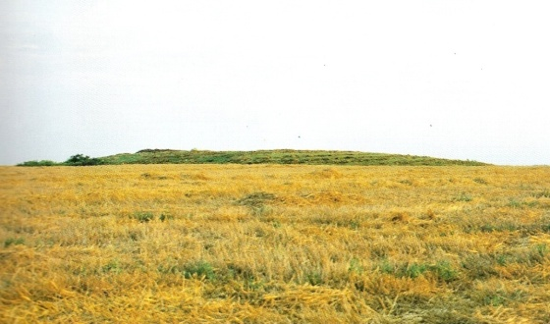  Figure 18. Le tell de Túrkeve-Terhalom, BONA, Fig. 113, p. 159  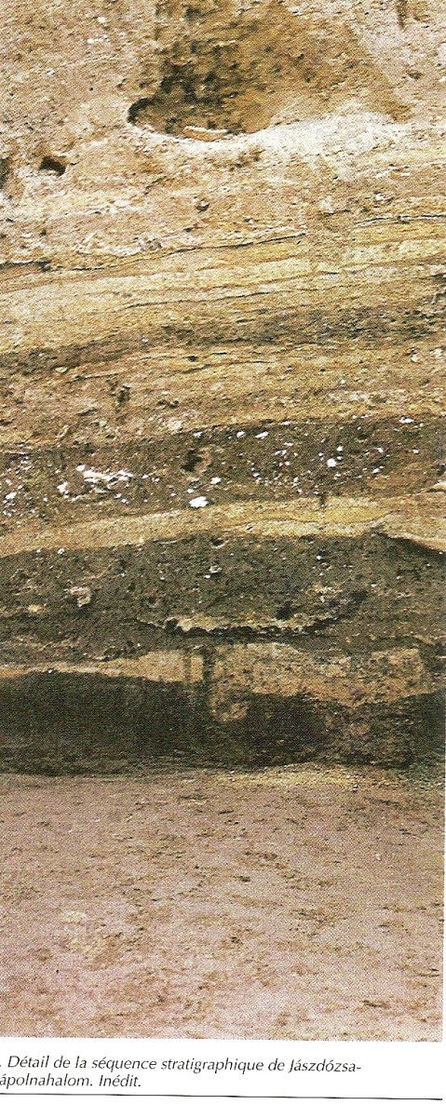  Figure 19. Détail de la séquence stratigraphique de Jászdózsa-Kápolnahalom à Tószeg (fouilles de 1973/74), BONA, Fig. 2, p. 10  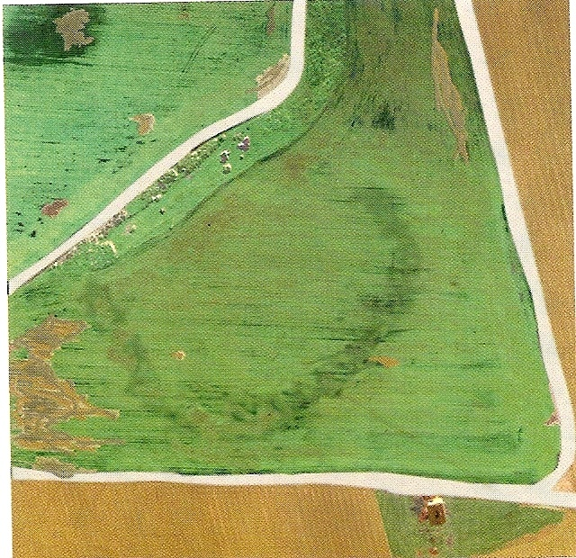  Figure 20. Le tell de Nagyrév-Zsidóhalom avec les traces des fortifications et du fossé (photo aérienne), BONA, Fig. 1, p. 9.  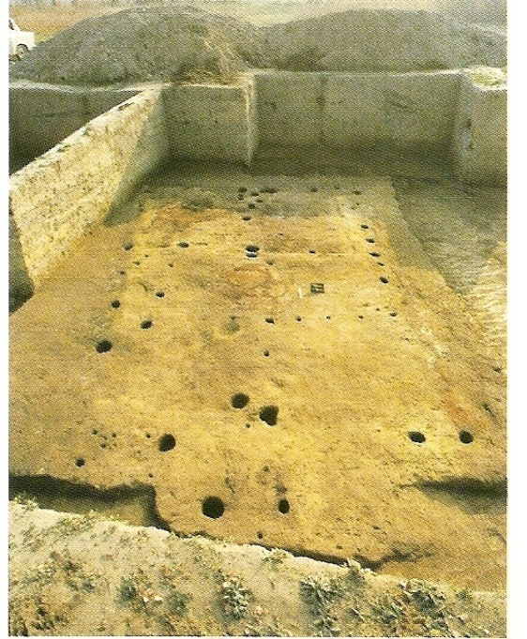  Figure 21. Plan de la maison aux murs décorés, BONA, Fig. 77, p. 117  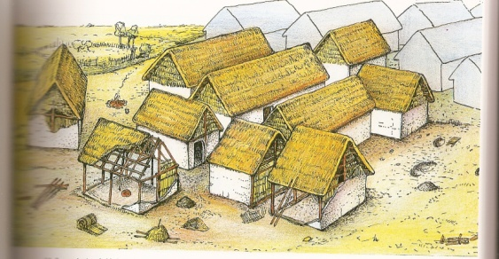  Figure 22. Reconstitution de l’habitat à Füzesabony-Öregdomb (culture de Füzesabony, Bronze moyen), BONA, Fig. 92, p.135  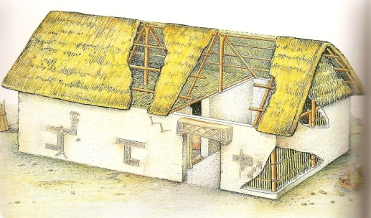  Figure 23. Reconstitution d’une maison aux murs décorés du niveau 2 de Tiaszazug-Keménytetö (culture de Nagyrév, Bronze moyen), BONA, Fig. 76, p. 116  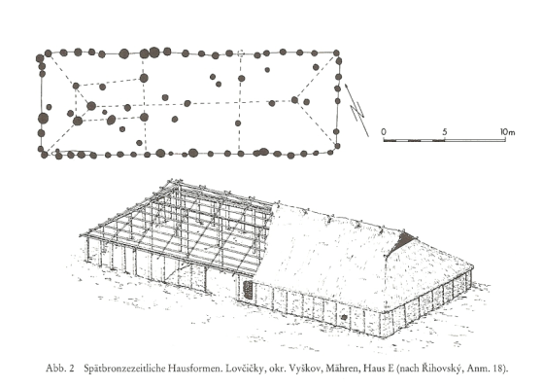  Figure 24. Habitat du Bronze final dans le Bassin des Carpates, Lovicicky, Tchéquie. , Kossack (note 40), Fig. 2  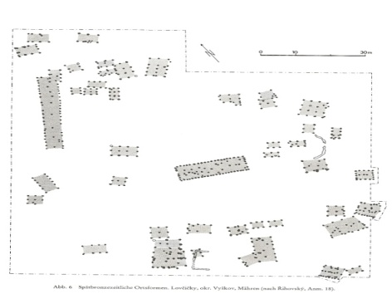  Figure 25. Village du Bronze final, Lovcicky, Kossack (note 40), Fig. 6 | 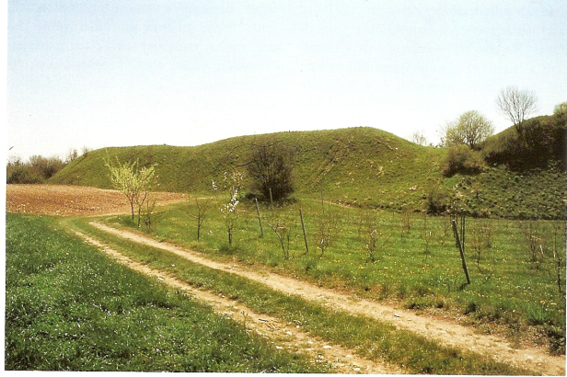  Figure 28. Gradisca di Spilimbergo (PN). Le tertre vu du nord, BERN, Fig. 127, p. 260  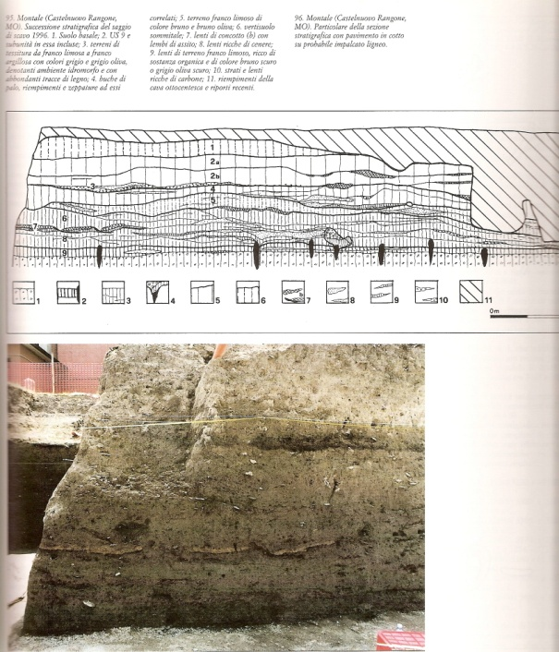  Figure 29. Montale (Castelnuovo Rangone, MO) Succession stratigraphique des fouilles de 1996, BERN, Fig. 95, p. 225  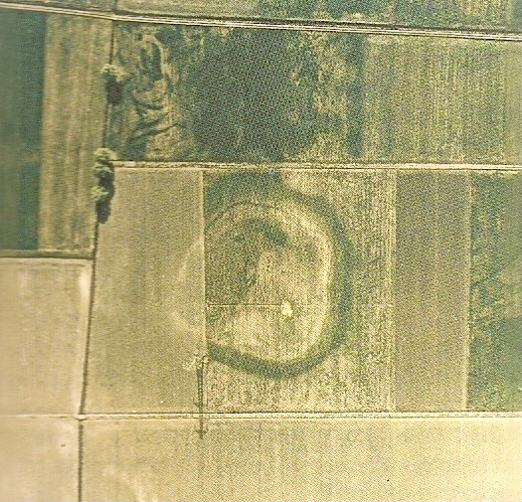  Figure 30. Photo aérienne de l’habitation terramare de Gaione, BERN, Fig. 101, p. 232  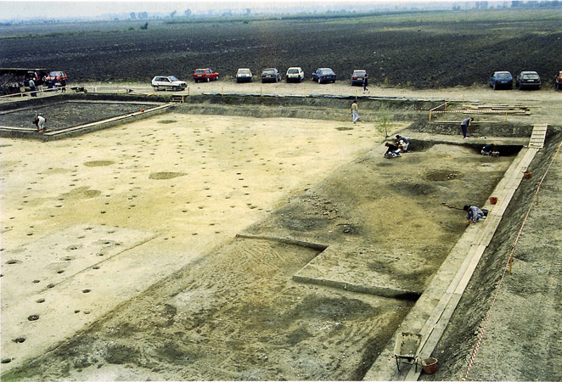  Figure 31. Photo des fouilles de Santa Rosa di Poviglio, MO, 1996 ; phase 4 : le grand village terramare, BERN, Fig. 86, p. 211  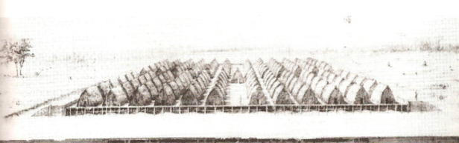  Figure 32. Reconstruction d’un habitat terramare de forme rectangulaire à Chierici (Regio Emilia), BERN, Fig. 15, p. 63  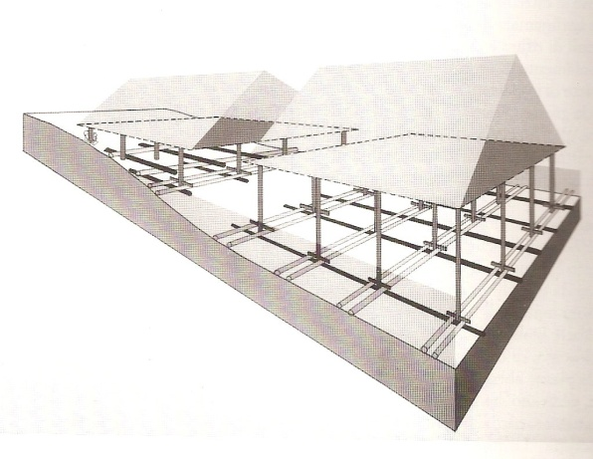  Figure33. Reconstruction hypothétique de l’aire soutenue du site de Fiavè, BERN, Fig. 136, p. 267  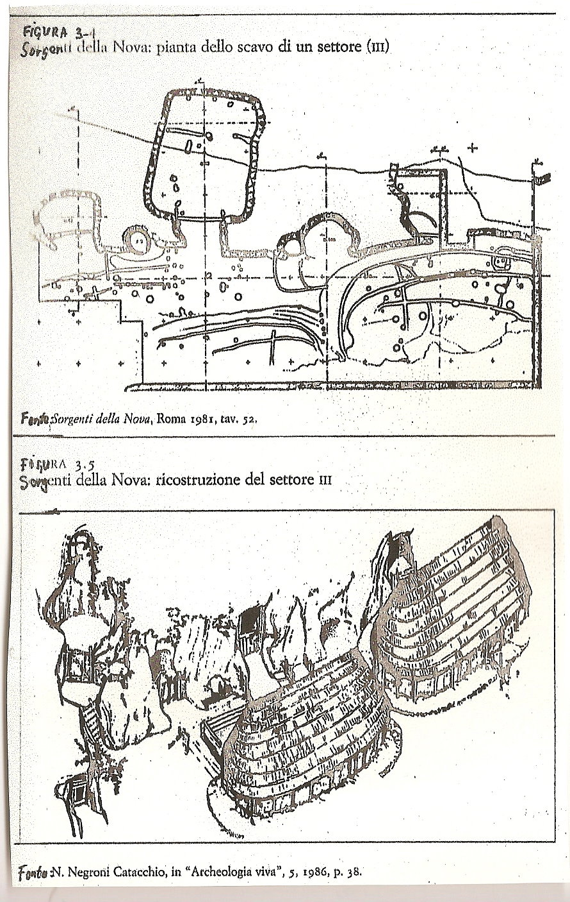  Figure 34. Maisons absidiales d’un habitat protovillanovien à Sorgenti della Nova, Bartoloni (note 58), Fig. 3-4 et 3-5, p. 73.
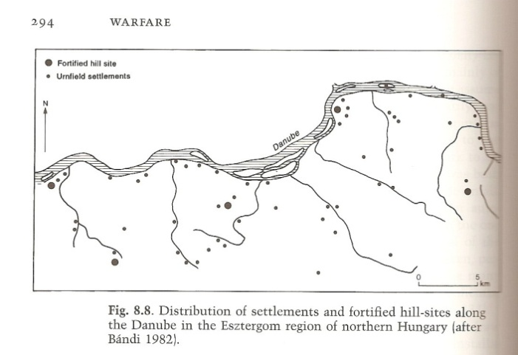
Figure 26. Distribution des habitats sur les élévations fortifiées et les habitats des champs d’urnes tout au long du Danube dans la région d’Esztergom (au nord de la Hongrie actuelle) (d’après Bándi, 1982) ; Harding, 2000 (note 38), Fig. 8.8, p.50.

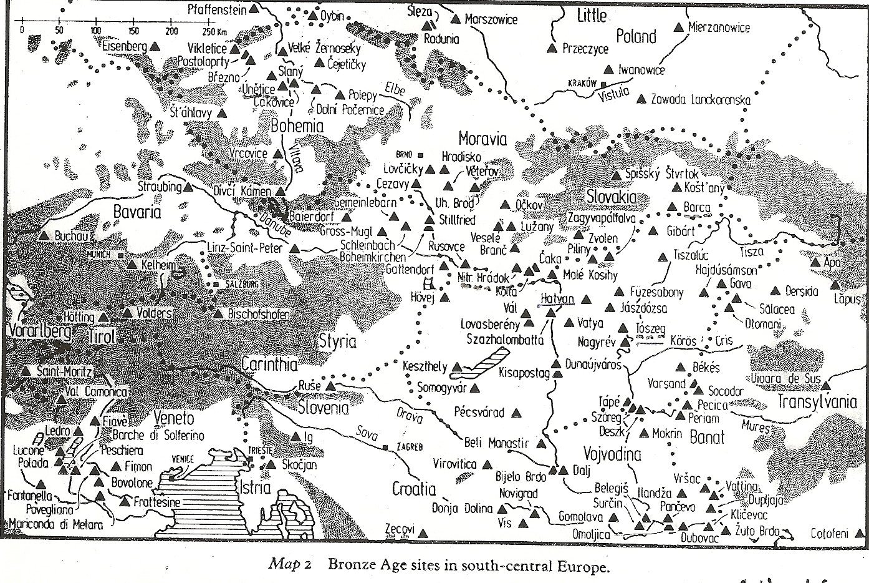
Figure 27. Sites du Bronze ancien de l’Europe central avec le Bassin des Carpates, Coles et Harding (note 37), Carte 2

